Туристическая фирма
ООО «Н О В Ы Й С В Е Т»

170005 г. Тверь, тел: (4822) 52-64-50, 50-19-09
ул. Мусоргского д. 12 офис 218 факс: (4822) 50-19-09
www.newsvet-tur.ru
«Дорога в Новый торг»
г. Торжок
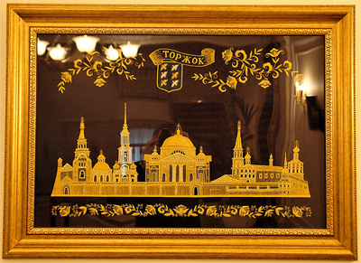
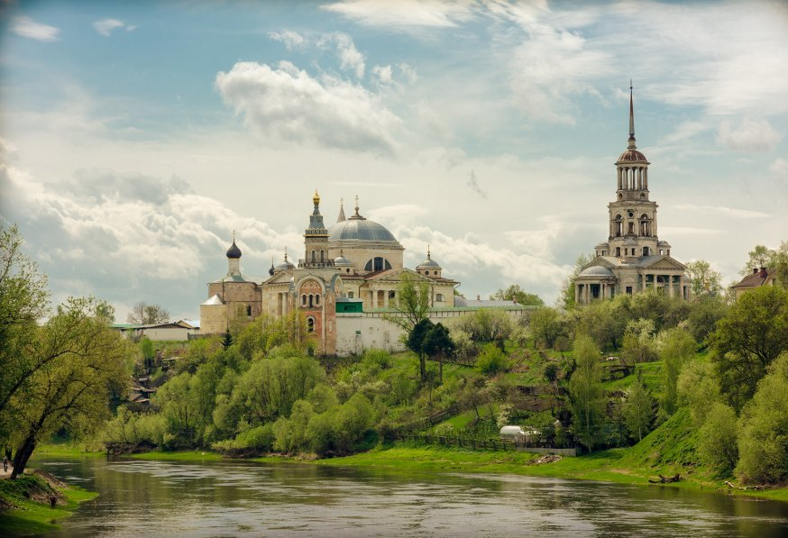
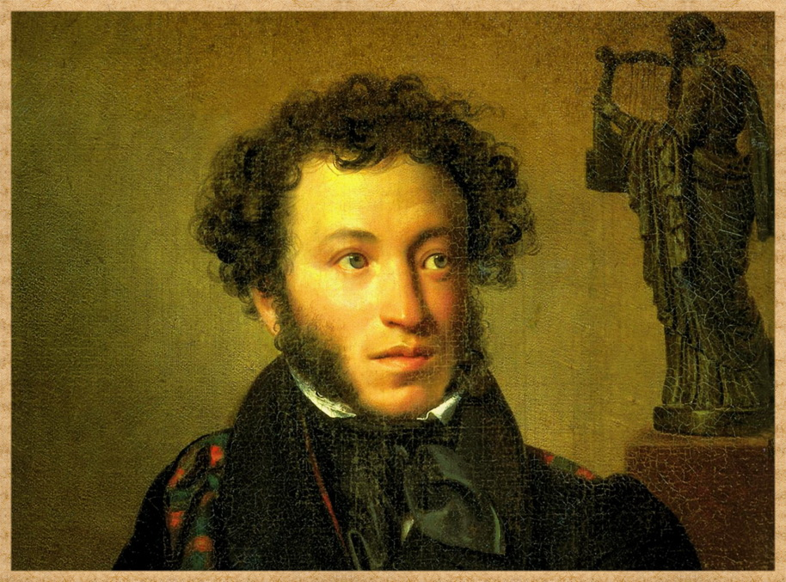

Отъезд из Твери.
Обзорная экскурсия по старинному русскому городу Торжок.
Своими роскошными живописными видами и завораживающими перспективами реки Тверцы город Торжок и его окрестности по праву заслужили название «Русской Италии». Ажурные колокольни и многочисленные купола храмов придают городу уникальный колорит и ими можно любоваться бесконечно! Жемчужина древних достопримечательностей Торжка - Борисоглебский монастырь - величественное монументальное сооружение, «парящее» над живописным берегом Тверцы. Спасо-Преображенский собор – творение великого зодчего Росси, красивейшие Михайло-Архангельская и Благовещенская церкви, ансамблем Воскресенского девичьего монастыря и многое другое.
Осмотр уникального музея золотного шитья при знаменитой торжокской золотошвейной фабрике. Искусству торжокских золотошвей более 700 лет, за это время ни один торжественный выход русских царей не обходился без золототканых одеяний, любовно вышитых торжокскими мастерицами.
музей А.С. Пушкина в Торжке. Интереснейшая экспозиция музея, разместившемся в уютном деревянном особнячке Львовых-Балавинских, посвящена путешествиям великого поэта по Тверскому тракту, его дорожным впечатлениям и их отражению в гениальных произведениях, а также быту ямщиков и станционных смотрителей «Государевой дороги».
Интерактивная программа «По государевой дороге» посетители музея становятся не просто экскурсантами, а путешествующими по дороге Петербург - Москва пушкинского времени. Их встретят научные сотрудники музея в костюмах 19 века, предложат перевоплотиться в героев 19
столетия: примерить капор, костюм ямщика, на почтовой станции будет выписана подорожная женой смотрителя, пришедшая на станцию бараночница снабдит их баранками в дорогу. Выполнив задания ямщика, узнают о масти лошадей. От Дарьи Пожарской получат в подарок рецепт «пожарских котлет». Хозяйка особняка расскажет о подготовке к балу, покажет бальные аксессуары, познакомит с языком веера и угостит всех бокалом шампанского.
Стоимость:
25 чел. + 2 бесплатно | 17 чел. + 1 бесплатно
1350 руб. | 1500 руб.

